**Лоскутова Варвара Михайловна**

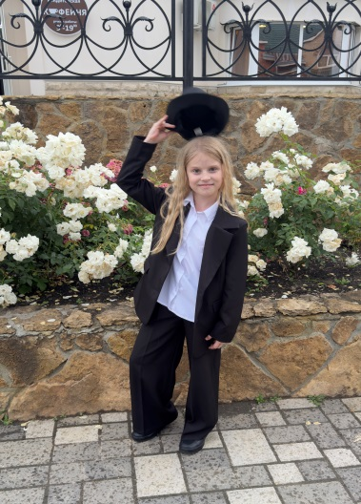

Родилась я в г. Ессентуки под руководством замечательного доктора Гришина Сергея Борисовича. Моя мама не хотела, что бы я появилась на свет 13 числа - в ее день рождения, поэтому я решила немного подождать и как только «часы пробили полночь» я дала маме сигнал, что пора встречать нового члена семьи. Я стала вторым долгожданным ребенком и первой дочкой и внучкой в семье Лоскутовых-Дубинкиных. Мама с детства занималась со мной различными «развивашками» и с трех лет отдала на танцы в Музыкальную школу г. Пятигорска, а когда закончился ее третий декретный отпуск (примерно в мои пять) она перевела меня в школу «Держи ритм», где я занималась детской хореографией с моим младшим братом. Со временем детскую хореографию из моей жизни вытеснило модное танцевальное направление Джаз Фанк. Но дипломы с медалями за первые успехи вызывают приятные воспоминания. Там же на одном из отчетных концертов мама записала меня в студию вокала «Радужный микс», в которую я хожу по настоящее время. Я участник проекта «Времена года» - это конкурсы дарований и талантов проходящие в г. Пятигорске, имеющие статус Международных, в этом году мы заняли третье место.

Как и большинство детей в нашем районе я ходила в детский сад №38 «Журавушка», там научилась читать и писать, но маме казалось этого мало и она отдала меня на индивидуальную подготовку к замечательному преподавателю. Поэтому в школе (МБОУ СОШ 30 г. Пятигорска) я учусь очень хорошо, здесь же занимаюсь гимнастикой. Мне интересно все, и на летних каникулах я хочу пойти в кружок программирования и в школу театрального мастерства. Я очень люблю животных и дома у меня есть питомец мопс Тося. Мечтаю быть ветеринаром, хочу иметь большой дом и держать пять собак. Но для этого нужен хороший доход, поэтому попробую себя в программировании, а лечить животных будет моим хобби.

Я часто езжу в гости в село к бабушке с дедушкой, у них много живности, там я отдыхаю и помогаю дедуле с бабулей. Мы кормим птицу (куры, гуси), играем с котами, ухаживаем за собаками, приучаемся к труду и просто хорошо проводим время. В этом году мы с семьей посетили места наших предков - ездили в д. Корнаухово Нижегородской области, жили в деревянном доме, в котором родилась наша бабушка Катя и жили еще наши прадедушка и прабабушка. Папа показал старинную церковь, в которой его крестили. Мы посетили могилы прапрабабушек и прапрадедушек, ведь это так важно – знать свои корни.